**Manažerské účetnictví**

* řídí se Zákonem o účetnictví, vyhláškami MF, a českými úředními standardy
* **Finanční účetnictví** = sleduje hospodaření účetní jednotky jako celku
* **Manažerské** (někdy také jako **vnitropodnikové**) **účetnictví** = sleduje zejména náklady a výnosy v podniku (někdy se mu také říká nákladové účetnictví)
* ve větších podnikách (které jsou členěny do vnitropodnikových útvarů) používají vnitropodnikové účetnictví

**Hlavní úkoly vnitropodnikové účetnictví**

**1) Pro finanční účetnictví zabezpečuje průkazné podklady:**

* o stavu změně zásob vytvořených vlastní činností
* pro vyjádření aktivace vlastních výkonů
* pro ocenění zásob a ostatních zákonů vytvořených vlastní činností

**2) Zajišťuje podklady pro kontrolu hospodaření jednotlivých středisek**

**3) Zabezpečuje následnou kontrolu nákladů**

* porovnává skutečné náklady zjištěné ve vnitropodnikovém účetnictví s rozpočtovanými náklady
* porovnává výsledné kalkulace s průběžnými

**4) Poskytuje informace o vnitropodnikovém řízení**

**Složkami manažerského účetnictví jsou mimo jiné:**

* vnitropodnikové účetnictví (účtování o nákladech a výnosech z různých pohledů, aby bylo možné sledovat náklady podle jednotlivých činností, hospodářských středisek, zakázek apod.)
* kalkulace (stanovení nákladů na jednotku výkonu)
* rozpočetnictví (plán výkonů jednotlivých vnitropodnikových útvarů)

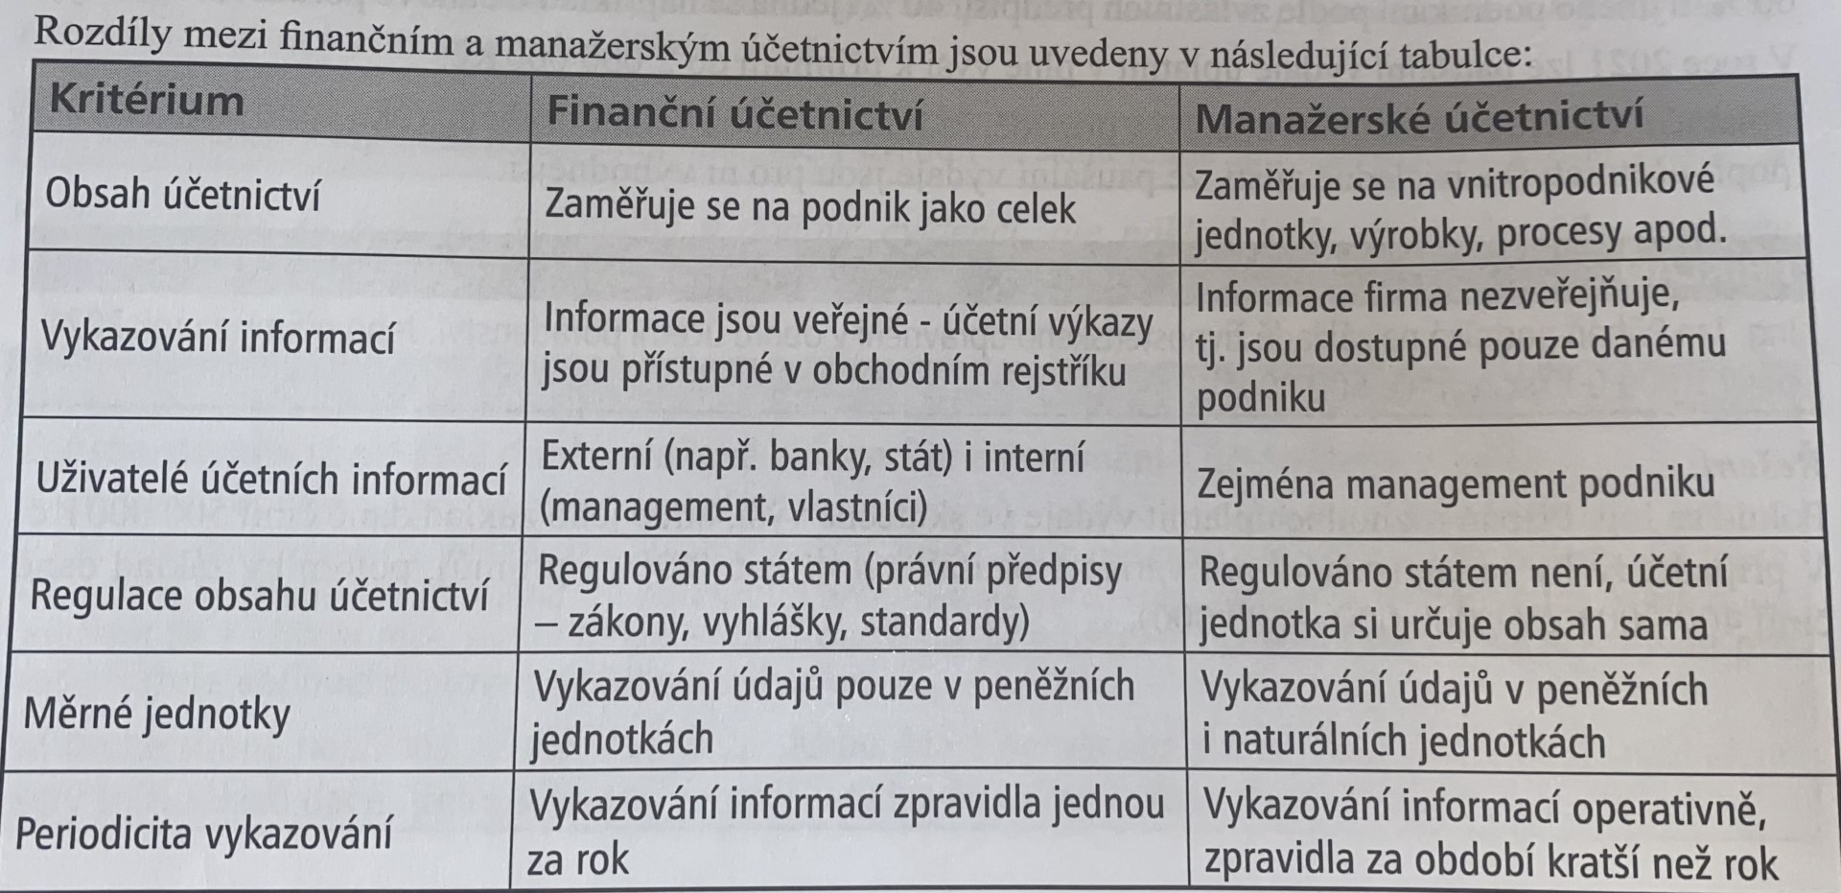

**Členění nákladů**

1. **Podle struktury účetního hospodářského výsledku**

* **Provozní –** účtové skupiny (50. – 55,58)
* **Finanční –** účtové skupiny (56. – 57)

1. **Podle zákona o daních z příjmů**

* **Daňové uznatelné –** snižují základ daně, výčet nejčastěji se vyskytujících daňových nákladů)
* **Daňově neuznatelné -** zahrnují se pouze do účetního hospodářského výsledku, na základ daně nemají vliv)

1. **Podle místa jejich vzniku a odpovědnosti za jejich vznik**

* členění nákladů podle jednotlivých hospodářských středisek

1. **Podle závislosti na objemu produkce**

* **Fixní –** jejich výše je stálá
* **Variabilní –** mění se

1. **Podle způsobu stanovení na kalkulační jednici**

* **Přímé –** jejich výše se mění s objemem výroby (materiál, přímé mzdy, ostatní přímé náklady)
* **Nepřímé (režijní) –** cestovné, nájemné, odpisy, osvětlení, topení

1. **Náklady v rozpočtech na prvotní a druhotné**

* **Prvotní** – náklady z finančního účetnictví – spotřeba materiálu, mzdové náklady a odpisy DHM
* **Druhotné** – náklady vzniklé při dodávkách výkonů mezi středisky podniku (náklad vzniká v odebírajícím středisku, výnos ve středisku stávajícím)

**Hospodářská střediska**

* pro sledování nákladů je podnik rozdělen do několika útvarů, kterým se říká hospodářská střediska
* středisko sleduje své hospodaření – náklady a výnosy – na základě těchto informací se provádí hodnocení hospodárnosti a efektivnosti
* mohou to být střediska v oblasti materiálového hospodářství, výrobní, obchodní atd.
* při jejich tvorbě by se měly uplatňovat tyto zásady:

1. jediný odpovědný vedoucí
2. přesné měření vstupů a výstupů
3. určení vnitropodnikových cen za výkony poskytované jiným střediskům

**Rozpočty hospodářských středisek**

* za určité období se sestaví rozpočet nákladů a výnosů (pro určité období se sestaví rozpočet nákladů a výnosů - předpokládaných, které se budou po skončení období porovnávat s údaji ve vnitropodnikovém účetnictví)

A) rozpočtování přímých nákladů – výrobní střediska, podklady jsou technickohospodářské normy (spotřeba materiálu) a plánovaný objem výroby

B) rozpočtování nepřímých nákladů – podklady – technickohospodářské normy a plány (ale v určité míře) – vychází se z údajů z minulých let a z přihlédnutí k cenovým či tarifním změnám

C) rozpočtování výnosů – podklady: plánovaný objem výroby a vnitropodnikové ceny výkonů (výrobků), které se stanoví na úrovni vlastních nákladů

**Kalkulace**

* předběžné stanovení nebo následné zjištění jednotlivých složek ceny za jednotku výkonu – jednici
* předběžná kalkulace – před zahájením výroby, technickohospodářské normy přímých nákladů a rozpočty nepřímých nákladů
* výsledná kalkulace – po ukončení výroby, údaje z vnitropodnikové účetnictví

**Kalkulační vzorec (kalkulace úplných nákladů):**

1. Přímý materiál

2. Přímé mzdy (výrobních dělníků)

3. Ostatní přímé náklady (pojistné – 33,8 % z mezd výrobních dělníků)

4. Výrobní režie (nájem, energie, odpisy strojů aj.)

VLASTNÍ NÁKLADY VÝROBY

5. Správní režie (nájem, mzdy kancelářských zaměstnanců včetně odvodů, režijní materiál, odpisy)

6. Zásobovací režie (nájem skladů, mzdy skladníků, energie, opravy, udržování…)

VLASTNÍ NÁKLADY VÝKONU

1. Odbytové náklady

ÚPLNÉ VLASTNÍ NÁKLADY VÝKONU

8. Zisk

PRODEJNÍ CENA (BEZ DPH)

9. DPH (např. 21 %)

PRODEJNÍ CENA S DANÍ

**Stanovení nákladů na kalkulační jednici**

* rozvrhová základna
* **kalkulace dělením** – při výpočtu stejnorodé výroby

A) prosté dělení – jediný druh výrobků – rozpočtované režijní náklady se vydělí plánovaným množstvím výrobků

B) dělení s poměrovými čísly – několik druhů stejnorodých výrobků – rozvrhnou se režijní náklady pomocí poměrových čísel. Tato čísla vyjadřují poměr mezi náklady na jednotlivé druhy výrobků

* **kalkulace přirážková – různé výrobky**
* režijní náklady se stanoví pomocí přirážky

**Organizace vnitropodnikového účetnictví**

**1) ANALYTICKÉ ÚČTY K FINANČNÍMU ÚČETNICTVÍ**

* analytická evidence 5. a 6. účtové třídy
* v účtových skupinách 59 a 69 jsou účty vnitropodnikové náklady a vnitropodnikové výnosy (evidence dodávek)
* účetní jednotka si zavede evidenci podle jednotlivých vnitropodnikových útvarů (hospodářských středisek)
* tato evidence se využívá u nákladů a výnosů
* zde se účetnictví označuje jako **jednookruhové účetnictví** – finanční i vnitropodnikové účetnictví se vede v jednom okruhu (využívá se zejména u menších podniků)

**Příklad:**

V rámci účetní jednotky existují tato střediska (10 – Výroba, 20 – Údržba, 30 – Správa, 40 – Odbyt)

**Prvotní náklady** – výdejky na režijní materiál, vydaný do spotřeby v jednotlivých střediskách

10 Výroba – 150 000 Kč, 20 Údržba – 80 000 Kč, 30 Správa – 20 000 Kč, 40 Odbyt – 45 000 Kč

**Finanční účetnictví:**

112 Materiál na skladě 501 Spotřeba materiálu

295 000,- 295 000,-

**Vnitropodnikové účetnictví:**

501. 10 Výroba 501.20 Údržba 501.30 Správa 501.40 Odbyt

150 000 80 000 20 000 45 000

**2) SAMOSTATNÝ OKRUH**

* pro vnitropodnikové účetnictví se vytvoří účty v účtových třídách 8 a 9
* účetní jednotka si sama určí, co budou tyto třídy obsahovat (obsah, názvy skupin)
* účetní jednotka si volí i délku účetního období
* toto účetnictví se označuje jako **dvouokruhové**
* finanční a vnitropodnikové účetnictví může být od sebe odděleno (vznikají tím dva samostatné okruhy)
* návaznost mezi finančním a vnitropodnikovém účetnictvím zajištují tzv. **spojovací účty**
* dvě varianty vedení účetnictví:

1. Centralizovaná forma

* vnitropodnikové účetnictví je vedeno z jednoho centra

1. Decentralizovaná forma

* každé středisko podniku vede účetnictví samostatně, vzájemný styk mezi středisky zajišťuje účet střediskové převody (jeho souhrn musí vykazovat nulový zůstatek)

**Výkaz provedených výkonů**

* týká se zejména ocenění nedokončené výroby a výrobků
* zahrnuje přímé náklady
* **nedokončená výroba bývá často v různých stupních rozpracovanosti, proto není možné určit její hodnotu součinem kalkulovaných nákladů a počtu výrobků** (to by šlo až když by nedokončenou výrobu tvořily hotové výrobky, ale zatím ještě nepředané do skladu**)**
* **proto se sestavují výkazy provedených výkonů** (počítají se se v rámci jednotlivých kalkulačních položek)
* **výpočet = odvedené výkony+ konečný stav nedokončené výroby - počáteční stav nedokončené výroby**